Noordwest Drenthe
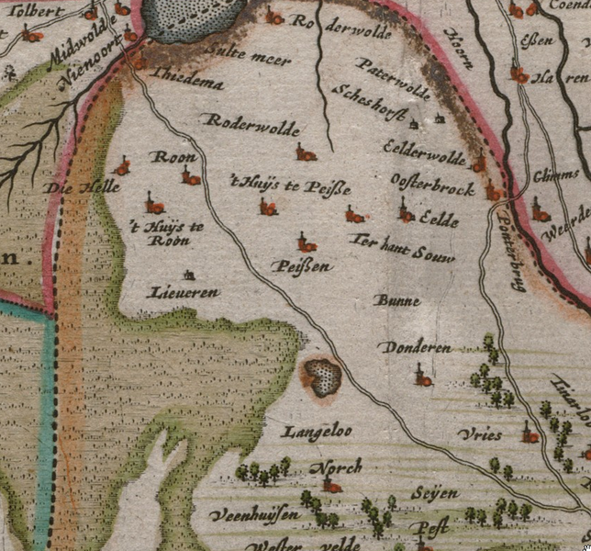
Beschrijving | Nederland: Detail van een oude kaart van Drenthe uit 1634
Datum | 1634
Bron | Nederland: Opgenomen in de atlas van Blaeu - regionaal archief Leiden[1]
Auteur | Cornelis Pijnacker (1570-1645)

ACTUEEL – Koloniën van Weldadigheid – per juli 2021 Werelderfgoed /Unesco
Landschap
Noordwest Drenthe heeft een fraaie afwisseling van esdorpen en unieke natuur in de gebieden Fochtelooerveen en De Onlanden.
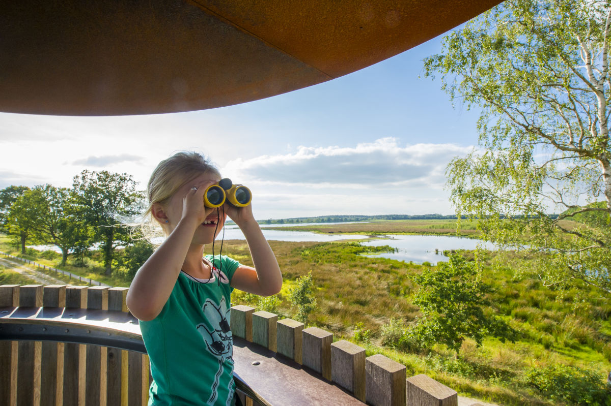 Fochtelooerveen – uitkijktoren De 7

Landinrichting Veenhuizen
Veenhuizen staat bekend om zijn cultuurhistorisch erfgoed. De afgelopen jaren heeft de Landinrichtingscommissie Veenhuizen samen met bewoners gekeken naar mogelijkheden om het landschap rondom Veenhuizen te versterken. Dat heeft geleid tot concrete maatregelen voor het aantrekkelijk maken van het landschap, verbeteren van landbouwkundige structuur en de aanleg van een fietspad.

Historie
Drenthe is verreweg de oudst bewoonde provincie van Nederland. Na de laatste ijstijd (13.000 – 10.000 voor Christus) bevolkten jagersvolken de toendra’s van Noordwest-Europa. Drenthe hoorde bij dit gebied. Deze jagersvolken staan bekend onder de naam ‘Hamburgercultuur’. Natuur en milieu waren nog aangepast aan de ijstijd. De temperatuur steeg eerst in de Oude Dryas (12.000 – 11.000 voor Christus) de gletsjers begonnen te smelten. Toendra's met slechts hier en daar bomen kwamen het meest voor, en daar leefden grote kuddes rendieren. De mensen leefden als jager-verzamelaars die zich in de rendierjacht hadden gespecialiseerd. Daarnaast jaagden ze ook op kleinwild, vogels en ze visten ook.
Vanaf omstreeks 4.000 jaar voor Christus begonnen groepen mensen zich vast te vestigen in Drenthe, Dat Drenthe al tijdens het Neolithicum door mensen werd bewoond, blijkt uit de aanwezigheid van 52 hunebedden. Dit zijn megalithische grafmonumenten, bestaande uit zwerfstenen die aangevoerd zijn in de voorlaatste ijstijd. Van de 53 hunebedden die in Nederland voorkomen, staan er 52 in Drenthe en één in de provincie Groningen. Ook uit latere perioden zijn in de provincie veel tastbare overblijfselen bewaard gebleven, zoals grafheuvels.

Vanaf de 11e eeuw blijkt uit archiefstukken dat vanaf omstreeks 1020 over de Graafschap Drenthe gesproken wordt. In 1046 werd de Graafschap Drenthe door de Duitse keizer geschonken aan Bisschop Bernold van Utrecht. Voor Drenthe was dit bestuurlijk geen positieve ontwikkeling.
In 15e eeuw ontstond t.g.v. de tachtigjarige oorlog een nieuwe (bestuur) situatie. De Republiek der Zeven Verenigde Provinciën kwam tot stand met haar eigen staatsrecht.
Drenthe maakte hier geen deel van uit, het bleef een zelfstandig gewest met eigen bestuur en wetgeving.
In 1812, werd geheel Nederland onderdeel van het Franse keizerrijk. Dit duurde maar kort vanwege de ondergang van dit keizerrijk in 1815. In dit jaar werd ook het Koningrijk der Nederlanden opgericht, Drenthe werd als provincie hiervan onderdeel.

In de 19e eeuw ging de verder ontginning van de Drentse venen en woeste gronden, welke ontginningen al in de 17e eeuw grootschalig waren gestart, voortgezet. Voor deze ontginningen had men wegen nodig, die in de vorm van vaarwegen in grote tale werden aangelegd.
In Noordwest Drenthe was van deze ontwikkeling nauwelijks sprake. Wel is een belangrijke vaarweg t.b.v. de ontwikkeling Koloniën van Weldadigheid in Veenhuizen aangelegd, te weten de Norgervaart en Kolonievaart.

In Noordwest Drenthe treffen we voornamelijk de traditionele zanddorpen aan met een eeuwenoude geschiedenis. Veenhuizen maakt hierop met de eigen specifieke geschiedenis een uitzondering op.

NORG

Norg (Drents: Nörg) is een esdorp in de gemeente Noordenveld, in de Nederlandse provincie Drenthe. Het ligt ten noorden van Zuidvelde en ten zuiden van Langelo, ongeveer 25 kilometer ten zuidwesten van de stad Groningen. Norg telde in 2020 3.725 inwoners.

Geschiedenis
In het begin van de middeleeuwen duikt Nurch of Norche op in oorkondes. De oudste essen zijn op 650-750 na Christus gedateerd.
Het nabijgelegen Norgerholt is een heel oud bos en dateert vermoedelijk uit de 9e eeuw. Na de komst van het christendom behoorde Drenthe tot het bezit van de bisschop van Utrecht, die de rechten en plichten van de inwoners van Drenthe voor het eerst bij het landrecht van 1412 erkende. De provincie werd toen verdeeld in zes dingspillen. Het woord dingspil is samengesteld uit ding (= gerecht) en spil (of spel) (= gebied) en betekent dus rechtsgebied.
Norg was destijds (net als omliggende dorpen Een, Peest, Westervelde, Langelo, Zuidvelde en Huis ter Heide) onderdeel van het dingspil Noordenveld, met als hoofdplaats Vries. Het dingspil Noordenveld was onderverdeeld in vier kerspelen.
Omdat Norg een kerk had, de romanogotische Sint-Margaretakerk, werd dit de 'hoofdplaats' van het gebied dat eerst het kerspel Norg heette en later de gemeente Norg werd.
Andere gemeentes die uit dit dingspil voortkwamen waren Roden, Peize, Vries en Eelde. Omdat de familie Tonckens (woonachtig te Westervelde) in diverse generaties burgemeester waren van de gemeente Norg, was Westervelde in eerste instantie de hoofdplaats van de gemeente. Later werd een gemeentehuis in Norg gebouwd.

VRIES

Vries (Drents: Vreeis) is een esdorp in de gemeente Tynaarlo (in het noorden van de provincie Drenthe). In het dorp is het gemeentehuis van Tynaarlo gevestigd. Op 1 januari 2020 had het dorp 4.060 inwoners.^{[1]} Een gedeelte van het dorp is beschermd dorpsgezicht.

Geschiedenis
Vóór de reformatie was het dorp nog belangrijker dan het nabijgelegen Assen. Toen was het namelijk de hoofdplaats van het 5e dingspel Noorderveld. Ook sprak de schulte hier recht in het openbaar op de brink. Wanneer een dergelijke bijeenkomst begon, werd er op de boerhoorn geblazen. Die werd ook gebruikt bij brand, waarbij de bewoners van het marke verplicht waren om mee te werken bij het blussen van de brand. In 1665 werd tussen verschillende stadsbesturen een postkoetsroute overeengekomen. Vries vormde daarbij een belangrijke pleisterplaats op de route Groningen – Amersfoort via Hasselt en Kampen.
Het hotel Het wapen van Leiden dankt haar naam aan die route omdat handelaars van de lakenindustrie uit Leiden –die naar het Noorden reisden- vaak in Vries bleven om te overnachten. In 1811 had de gemeente Vries 1270 inwoners, in 1840 waren dat inmiddels 1741 inwoners geworden om in 1876 te groeien naar 2846 inwoners. De kerk (Bonifatius kerk – 1150 / 1425) in het dorp – één der oudste in de provincie – vervult nog steeds een belangrijke rol in de gemeenschap.

RODEN

Roden (Drents: Roon) is een Nederlands esdorp in het noorden van de provincie Drenthe, ongeveer vijftien kilometer ten zuidwesten van de stad Groningen. Tot 1 januari 1998 was Roden een zelfstandige gemeente.
Bij de laatste gemeentelijke herindeling van Drenthe in 1998 ging de gemeente op in de gemeente Noordenveld.
Roden lag in de 20e eeuw aan de tramlijn Drachten - Groningen. De N372 en de N373 vormen nu de belangrijkste verbindingen.
Roden heeft een centrumfunctie voor de gemeente Noordenveld, met een uitgebreid industriegebied en een groot aantal winkels. Het dorp is met 14.620 inwoners de vijfde plaats van de provincie Drenthe.

Geschiedenis
De geschiedenis van Roden gaat terug tot de Middeleeuwen en loopt grotendeels parallel met die van de meeste Drentse esdorpen. Van de oude brink is weinig meer over. Deze brink is grotendeels bestraat en omzoomd door gebouwen waarvan de kerk het meest dominerende is. De brink is de plaats waar meerdere keren per jaar een kermis wordt gehouden.
Op de brink staat een standbeeld van Ot en Sien. Aan de Brink, bij de kerk ligt de voormalige boerderij 'Winsinghhof', waar nu een cultureel centrum gevestigd is. De Winsinghhof was oorspronkelijk een koopmanshuis, en is in de 19de eeuw een volwaardige boerderij geworden.

Erfgoed
Landgoed Mensinge
Aan de zuidoostkant van het oude dorpscentrum bevindt zich havezate Mensinge met omringende grachten en weilanden. Het huis met landgoed is zo'n 5,5 hectare groot en sinds 1985 niet meer in particulier bezit maar eigendom van de gemeente.
Het werd gesticht in 1381 en de voorname eigenaren ervan hebben een belangrijke rol gespeeld in de geschiedenis van Roden en omstreken. Tegenwoordig is het deels museum en deels in gebruik als huisvesting van enkele bedrijven.
Aan het landgoed grenzen de natuurgebieden Mensingebos en Sterrebos met vrij toegankelijke bossen en heide. Het Sterrebos is zo genoemd vanwege de Kapteyn Sterrenwacht die hier door afdeling Sterrenkunde van de RUG in Roden is gebouwd.

Kerk
In Vries stond in 775 al een kapel. In 1139 was er in Roden een dochterkerk van de Bonifatiuskerk van Vries. Het aangezicht van de Roder Brink wordt bepaald door de in de 13e eeuw gebouwde Catharinakerk, die gewijd werd aan de heilige Catharina. Het oudste deel van de kerk is het schip, dat uit de dertiende eeuw dateert. Het koor zelf stamt uit de vijftiende eeuw.

VEENHUIZEN - recent als onderdeel Koloniën van Weldadigheid, UNESCO wereld erfgoed benoemd.
Plaats in de gemeente Noordenveld, tot 1 januari 1998 behoorde Veenhuizen tot de gemeente Norg. Het dorp bestaat uit verschillende verspreid van elkaar gelegen onderdelen en telt ongeveer 1.295 inwoners, inclusief een wisselend aantal langgestraften. De plaats heeft voor een belangrijk deel haar bestaan te danken aan de voormalige kinderkolonie Veenhuizen.

Geschiedenis
Veenhuizen vormde oorspronkelijk een veen ontginningsdorp dat reeds wordt genoemd in 1381 als Veenhuysen.

Kinderkolonie Veenhuizen
In 1823 veranderde het aanzien van het dorp volledig toen er drie grote gestichten voor weeskinderen werden gebouwd. De Maatschappij van Weldadigheid wilde de armen door middel van arbeid op het land en in de vervening heropvoeden. Het aantal beschikbare plekken voor wezen kon niet worden gevuld waarna besloten werd een gesticht her te bestemmen voor bedelaars en landlopers.
Ieder gebouw leverde onderdak aan gemiddeld 1200 verpleegden. Ze werden ondergebracht in slaapzalen van 80 mensen, die overdag werden omgebouwd tot werk- en eetzalen. Van de drie gestichten is het Tweede Gesticht bewaard gebleven. Het Eerste Gesticht heeft plaatsgemaakt voor een gevangenisgebouw, het Derde Gesticht raakte in verval en is rond 1925 afgebroken en omgezet in landbouwgrond. De contouren van het Derde Gesticht worden door middel van bloemenstroken aangegeven.

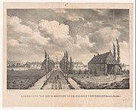 gezicht op het 2e gesticht

Gevangenissen
In 1859 nam de rijksoverheid de gestichten over en maakte er in de jaren zeventig van de negentiende eeuw rijkswerkinrichtingen van. Justitie bouwde rond 1900 vervolgens twee nieuwe gevangenissen, ontworpen door Johan Frederik Metzelaar en zijn zoon Willem Cornelis Metzelaar: Norgerhaven en Esserheem. Vader en zoon Metzelaar ontwierpen daarnaast vele bewaarderswoningen en dienstgebouwen. Een deel daarvan is inmiddels verkocht, maar een groot aantal gebouwen is tot op heden bezit van de Staat (Rijksvastgoedbedrijf). In de jaren zeventig van de twintigste eeuw werden Norgerhaven en Esserheem omgebouwd tot bewaarplaats voor zwaargestraften.
In het bos bij het dorp was tot 1 januari 2014 nog een gevangenis gevestigd: Groot Bankenbosch. Daarna resteerden er nog drie grote inrichtingen. Ook was er tot 2014 nog een kleine half-open inrichting genaamd de Fleddervoort. Hier zaten 24 gedetineerden het einde van hun strafperiode uit.
Gesloten poorten
Sinds 1970 leven er in Veenhuizen geen 'verpleegden' meer. Het dorp telt echter nog steeds drie strafinrichtingen, waarin in totaal ruim 1.000 gedetineerden vastzitten. Veenhuizen is pas sinds 1981 vrij toegankelijk. Daarvoor mochten – naast de gevangenen - alleen het gevangenispersoneel en hun gezin het dorp in. Wie met pensioen ging of een baan buiten Veenhuizen vond, moest verhuizen. De kenmerkende gebouwen in Veenhuizen worden tegenwoordig meer en meer bewoond door burgers die niets van doen hebben met justitie.
Monumenten
In Veenhuizen staan meer dan 100 rijksmonumenten, waaronder de elektriciteitscentrale, het oude hospitaal en het Tweede Gesticht dat als enige gesticht de tand des tijds heeft doorstaan, al is een van de vier vleugels verdwenen. In dit gesticht, waarin lange tijd gedetineerden te werk waren gesteld, is tegenwoordig het Gevangenismuseum gevestigd. Een deel van het dorp is een beschermd dorpsgezicht.

Gevangenismuseum
Op 18 mei 1975 werd het eerste Gevangenismuseum in Veenhuizen geopend in een oude betonschuur aan de Hoofdweg in Veenhuizen. Het kwam tot stand dankzij de verzamelwoede en inspanningen van de oprichter, de heer Standhart. Dertig jaar later opende het nieuwe Nationaal Gevangenismuseum zijn deuren in een geheel gerestaureerd dwanggesticht uit 1823.

Misdaad en straf zijn van alle tijden. Maar de manier waarop misdadigers gestraft worden, die is door de eeuwen heen flink veranderd. In het Gevangenismuseum ontdek je alles over straffen van vroeger én nu. Hoe zag een gevangenis er vroeger uit? Hoe ging men om met de gevangenen?
Collectie en Onderzoek
Het Nationaal Gevangenismuseum verzamelt objecten over straffen en strafrechtspleging van het jaar 1600 tot het heden.
Openingstijden
Het museum en het restaurant zijn geopend van dinsdag t/m zondag, van
10.00 – 17.00 uur. In de schoolvakanties zijn we ook op maandagen geopend.
Nationaal Gevangenismuseum
Adres - contact
Oude Gracht 1
9341 AA Veenhuizen
Tel: 0592 – 388264
info@gevangenismuseum.nl

Noordwest Drenthe, de natuur en het milieu

In Noordwest-Drenthe is de druk op de beschikbare ruimte hoog. Er vindt veel stedelijke ontwikkeling plaats, maar tegelijkertijd liggen er allerlei opgaven op het gebied van natuurwaarden, landschap, milieu en waterberging. Vanuit het POP II is al aangegeven dat de variatie aan landschappen gehandhaafd moet blijven en dat de wisselwerking tussen de watersystemen en de functies natuur en landbouw vergroot moet worden.

